1141 計算機視覺 54013

HW1 Threshold and Noise Reduction

S1254040 資工三 羅章弘

民國一一四年十月八日星期三

目錄

Environment 3

Threshold 3

Local methods 3

A. Mean thresholding 平均閥值 3

B. Adaptive mean thresholding 自適應平均閥值 5

C. Niblack's method 6

D. Sauvola's method 8

Global methods 9

A. Variance-based thresholding 基於變異數的閾值 9

B. Entropy-based thresholding 基於熵的閾值 11

C. Maximum likelihood thresholding 最大似然閾值 12

Noise reduction in color image 15

A. RGB to HSV 15

B. Joint bilateral filtering 聯合雙邊濾波 21

C. Vector median filtering 向量中值濾波 23

# Environment

* Python 版本：3.12.7
* numpy 版本：2.2.6
* opencv-python 版本：4.12.0.88

# Threshold

## Local methods

### Mean thresholding 平均閥值

* 1. 直觀版本：逐像素取區域平均，時間較長

時間複雜度：

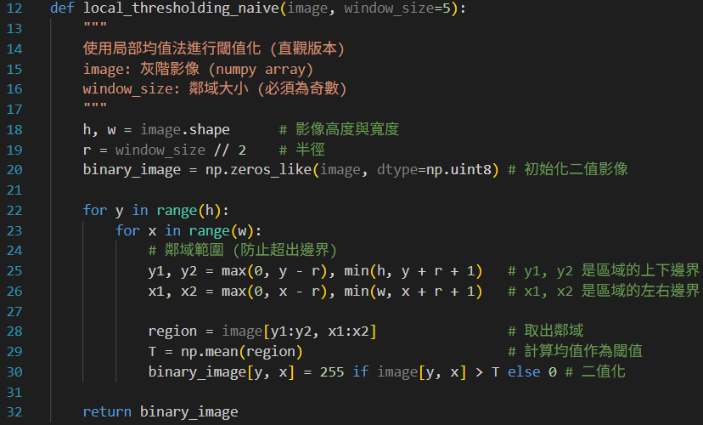

* 1. 積分圖版本：演算法優化，快速平均值計算，時間較短

時間複雜度：

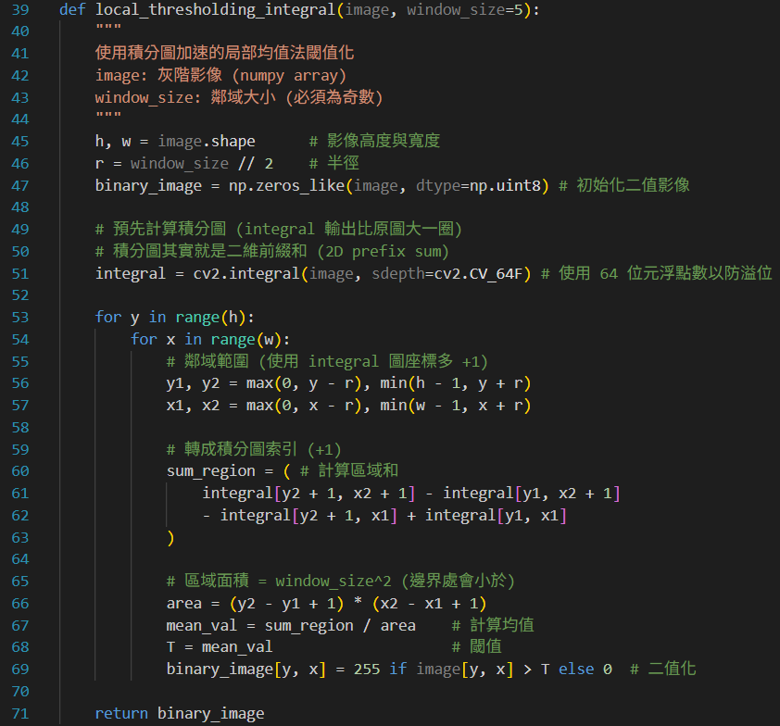

* 1. 結果()：

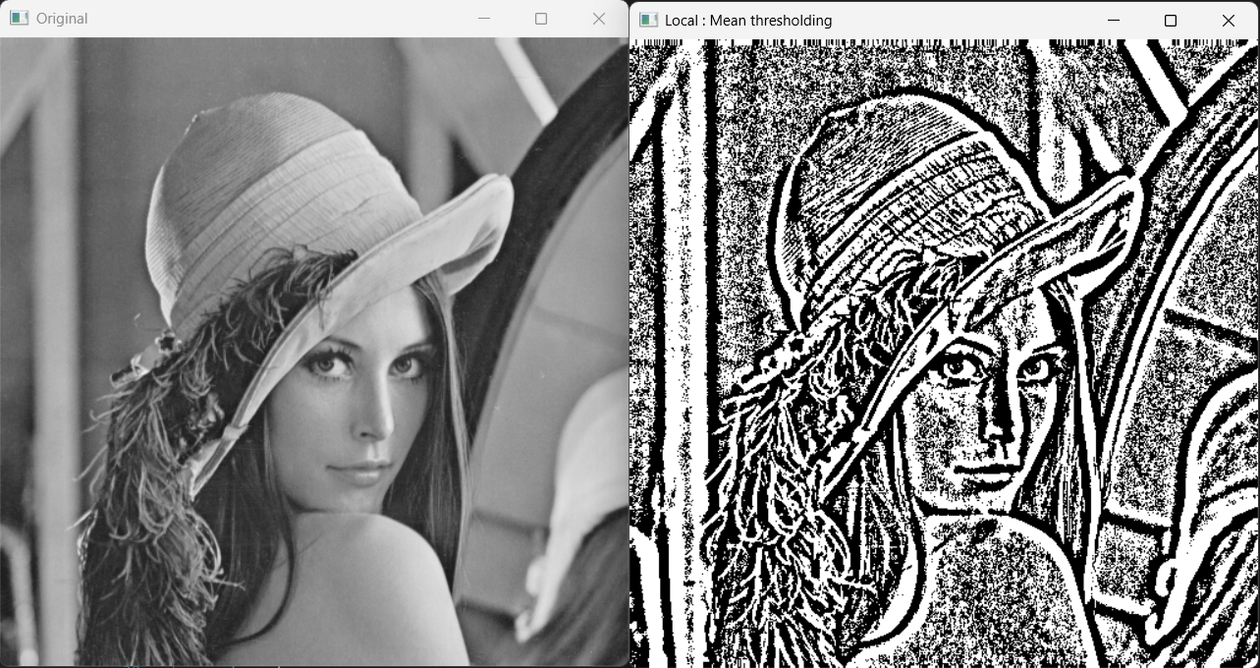

### Adaptive mean thresholding 自適應平均閥值

單純在「Mean thresholding 平均閥值」的基礎上增加一個常數，將計算出來的局部平均值減去此常數。

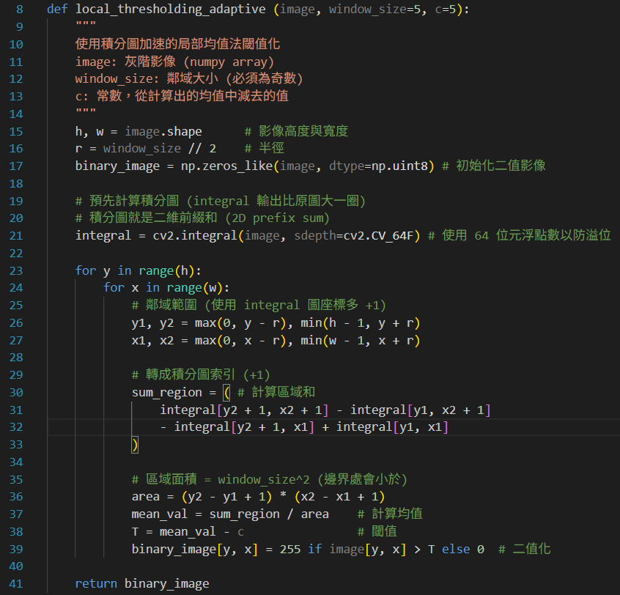

結果($window size= 5, c = 5$)：

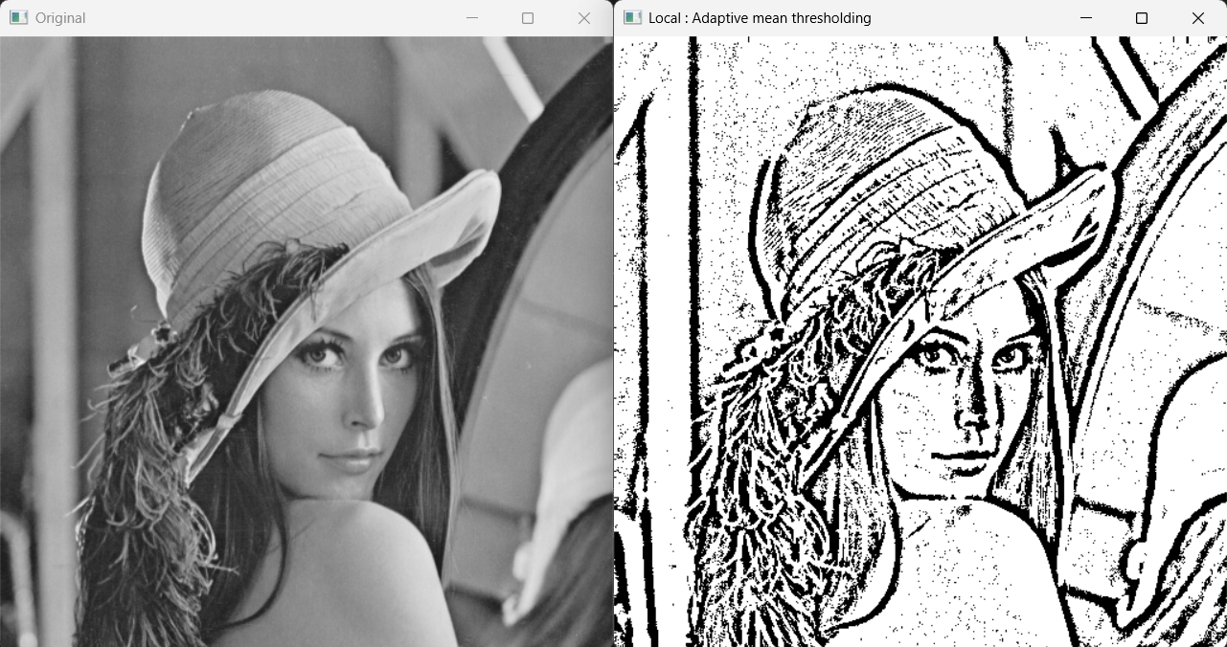

### Niblack's method

公式： $T=μ+kσ$，分別計算平均值 與標準差

* 1. 平均值 ， 為區域總和(從積分圖取得)， $area$ 為區域面積(中間處 $={window size}^{2}$，邊界處 $<{window size}^{2}$)
  2. 標準差 $σ=\sqrt{Var}$， $Var$ 為變異數

變異數 $Var=E\left[X^{2}\right]-{\left(E\left[X\right]\right)}^{2}$，平方的平均減平均的平方

區域平方和從平方積分圖取得

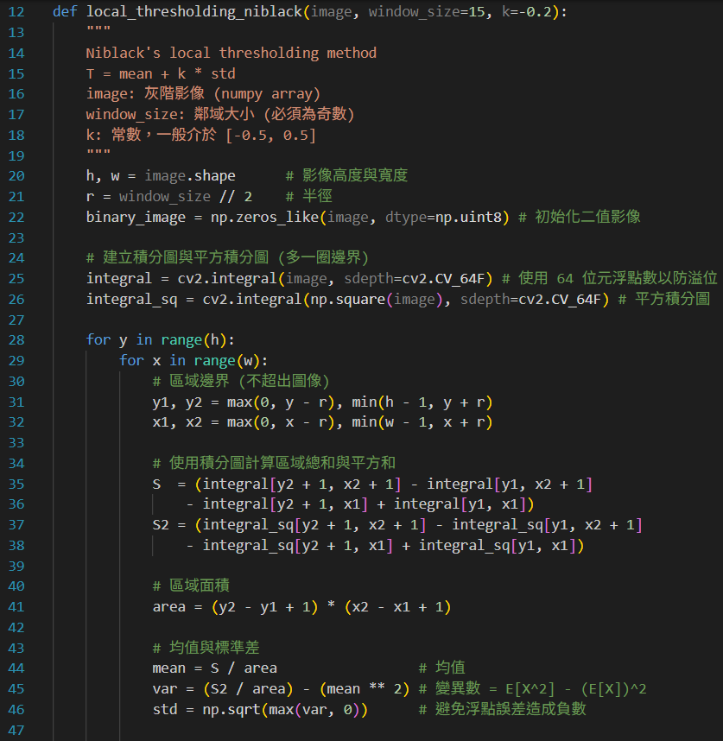



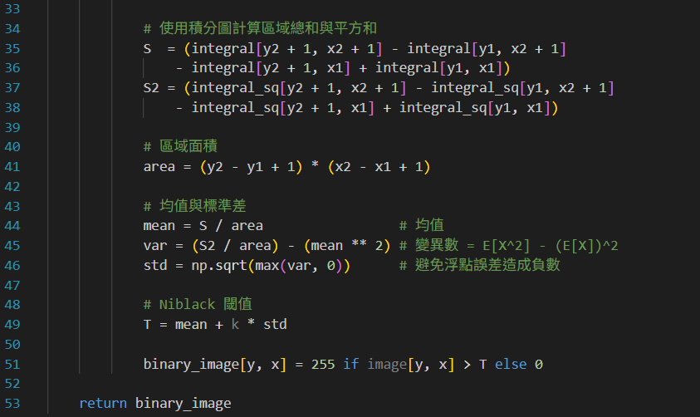

* 1. 結果(k = -0.2)：

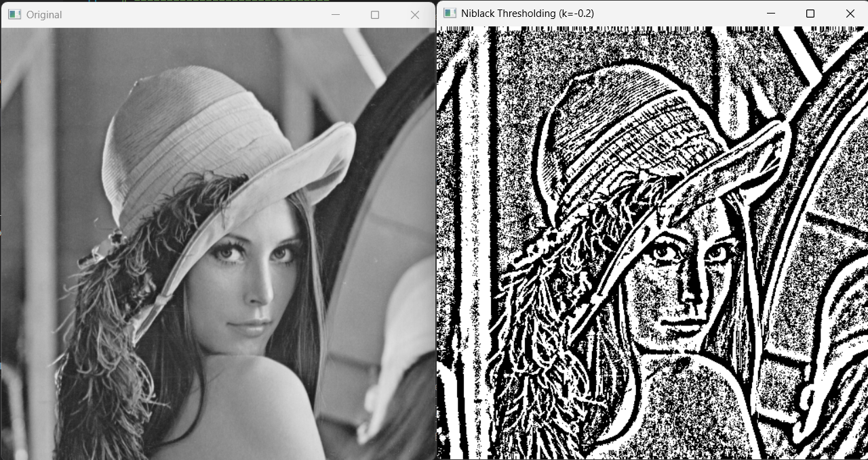

### Sauvola's method

公式： $T=μ\left[1+k\left(\frac{σ}{R-1}\right)\right]$，比「Niblack's method」多一個參數而已

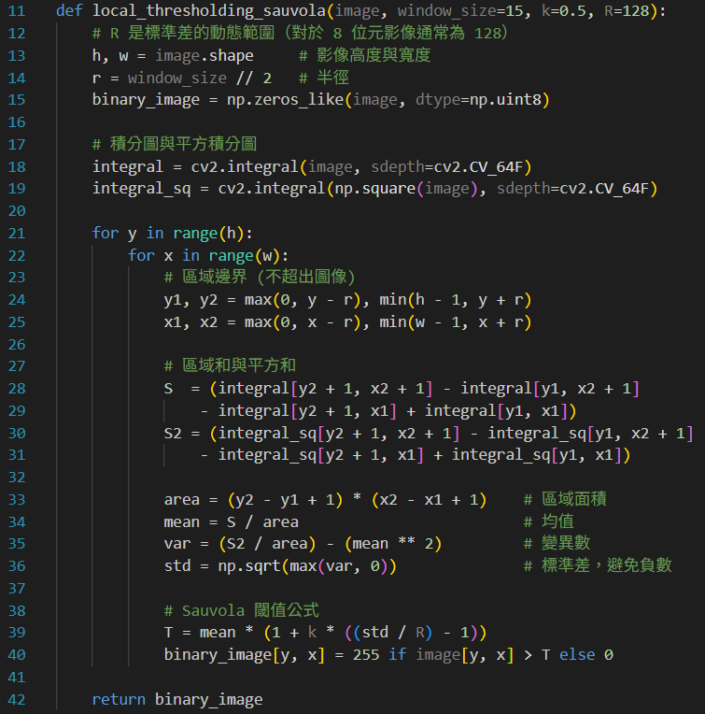

結果($window size= 15, k =0, R=128$)：

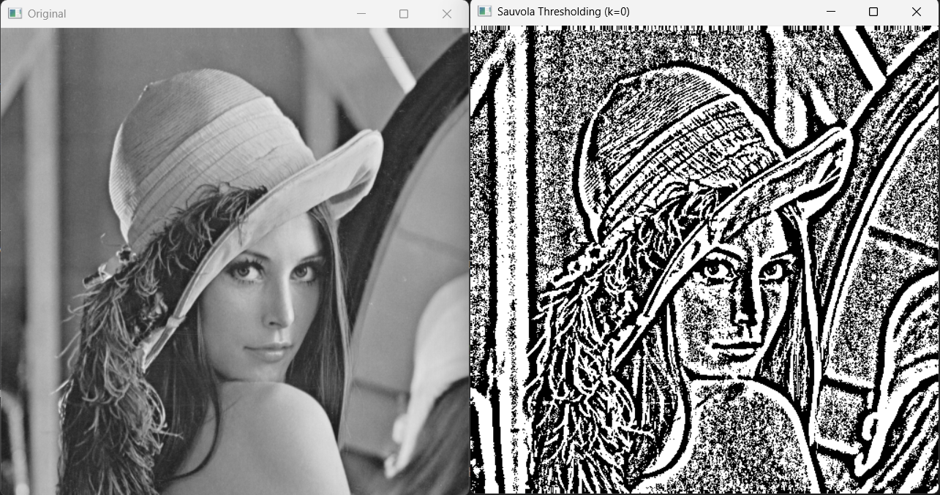

## Global methods

### Variance-based thresholding 基於變異數的閾值



計算步驟：

* 1. 計算直方圖與機率分佈

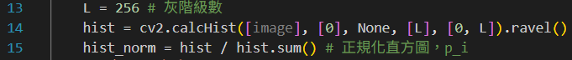

* 1. 計算累積機率



* 1. 計算累積平均



* 1. 取全域平均



* 1. 計算類間方差

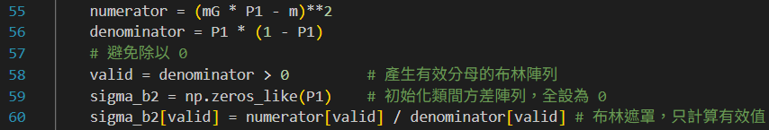

* 1. 找最大方差對應閾值



* 1. 計算類別分離度 ，越大表示分離效果越好



* 1. 產生二值圖像並回傳

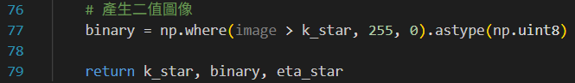

結果：

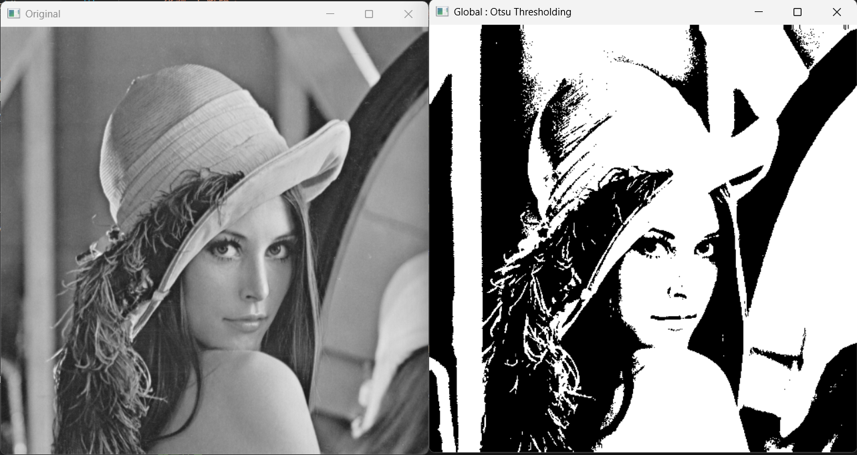

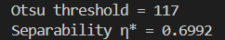

### Entropy-based thresholding 基於熵的閾值

程式碼：

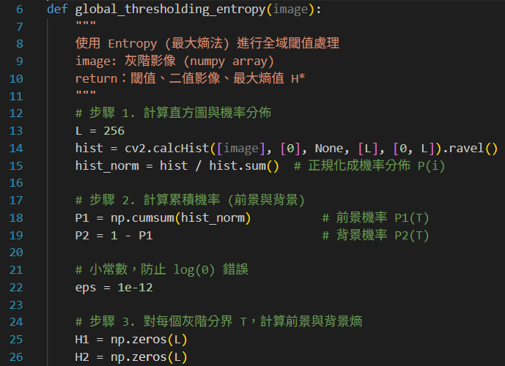

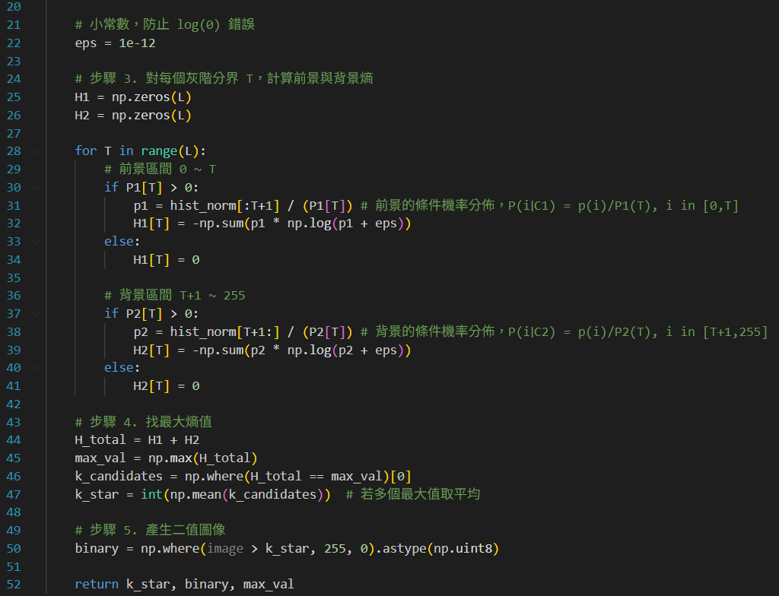

解釋：

主要在第三步驟，為了在各自區域中計算熵，要對該區域的機率重新正規化，比如前景的條件機率分布為： $P\left(i | C_{1}\right)=\frac{P\left(i\right)}{P_{1}\left(T\right)}, i=0, 1, …, T$

所以前景熵為： $H_{1}\left(T\right)=-\sum_{i=0}^{T}{P\left(i | C_{1}\right)}\log{P\left(i | C_{1}\right)}=-\sum_{i=0}^{T}{\frac{P\left(i\right)}{P_{1}\left(T\right)}}\log{\frac{P\left(i\right)}{P_{1}\left(T\right)}}$

結果：

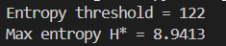

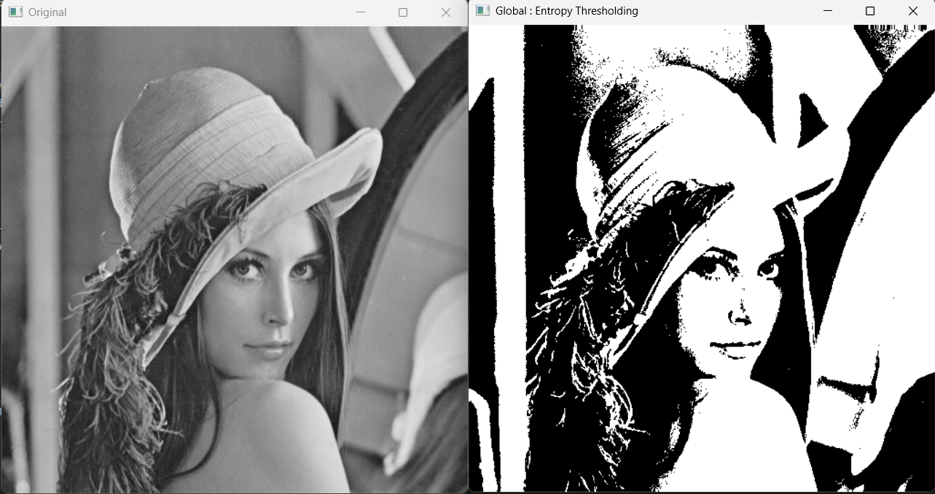

### Maximum likelihood thresholding 最大似然閾值

使用高斯分布 (Gaussian distribution)，比如前景的條件機率分布如下：

$$p\left(i | C_{1}\right)=\frac{1}{\sqrt{2π}σ_{1}}e^{-\frac{{\left(i-μ_{1}\right)}^{2}}{2σ_{1}^{2}}}$$

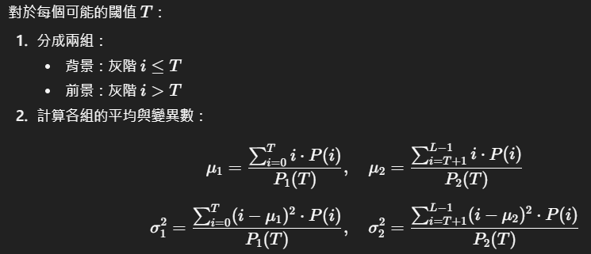

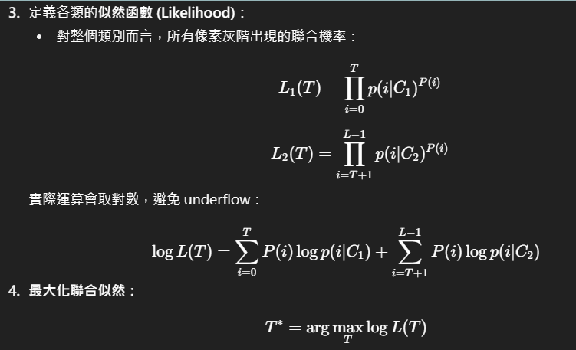

程式碼：

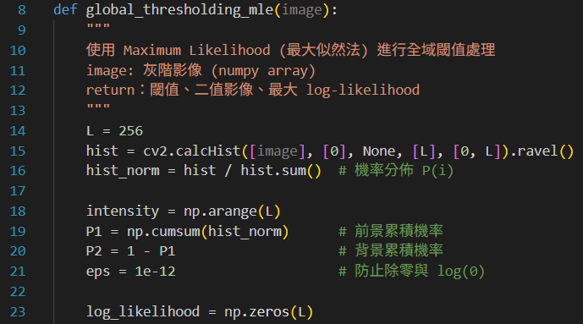

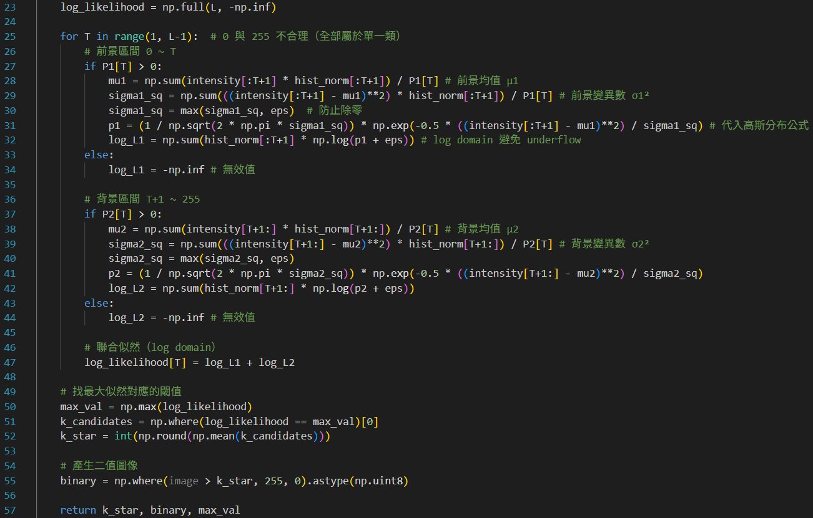

結果：

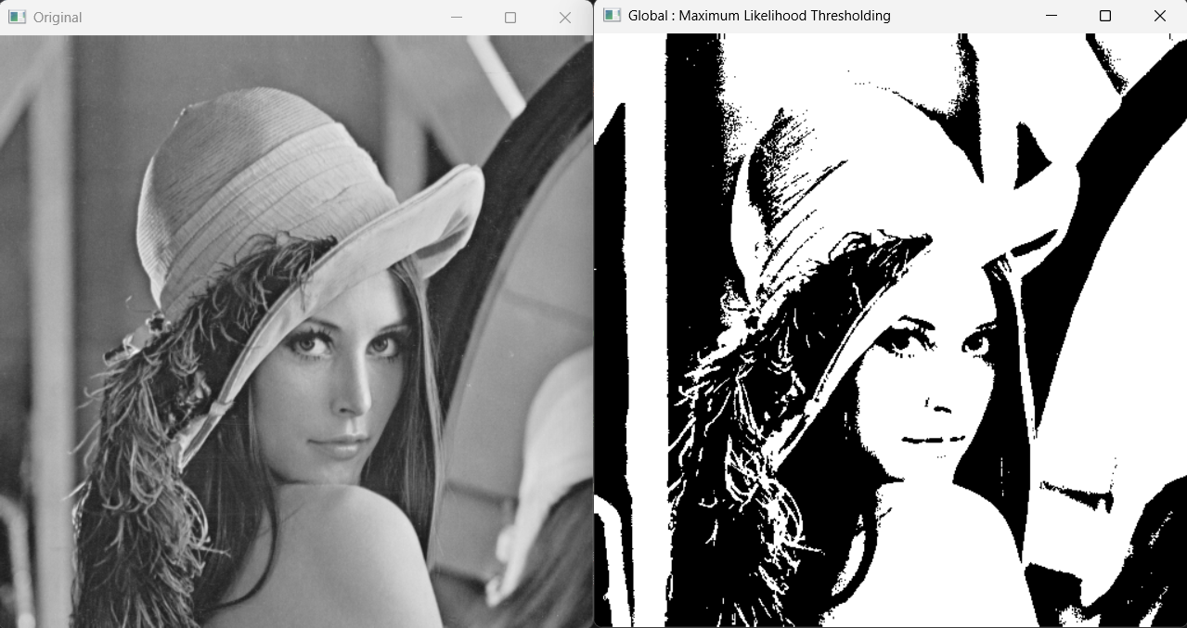

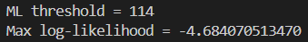

# Noise reduction in color image

### RGB to HSV

RGB -> 轉成HSV -> 對 V 分量去噪(選擇) -> 轉回 RGB

* 1. 將 RGB 轉成 HSV

依講義公式：

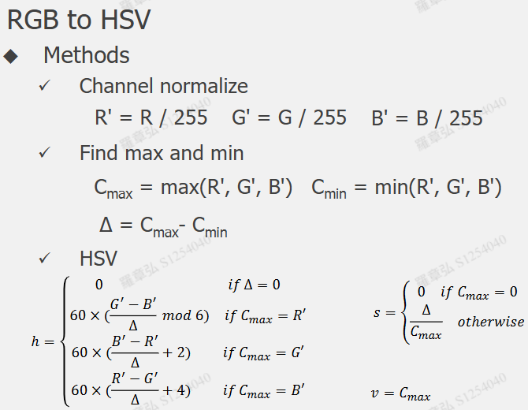

程式碼：

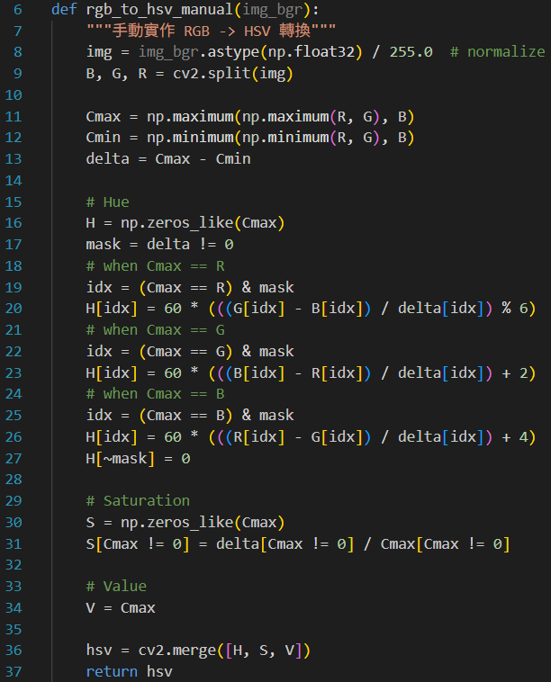



結果(HSV 圖以 RGB 方式輸出)：

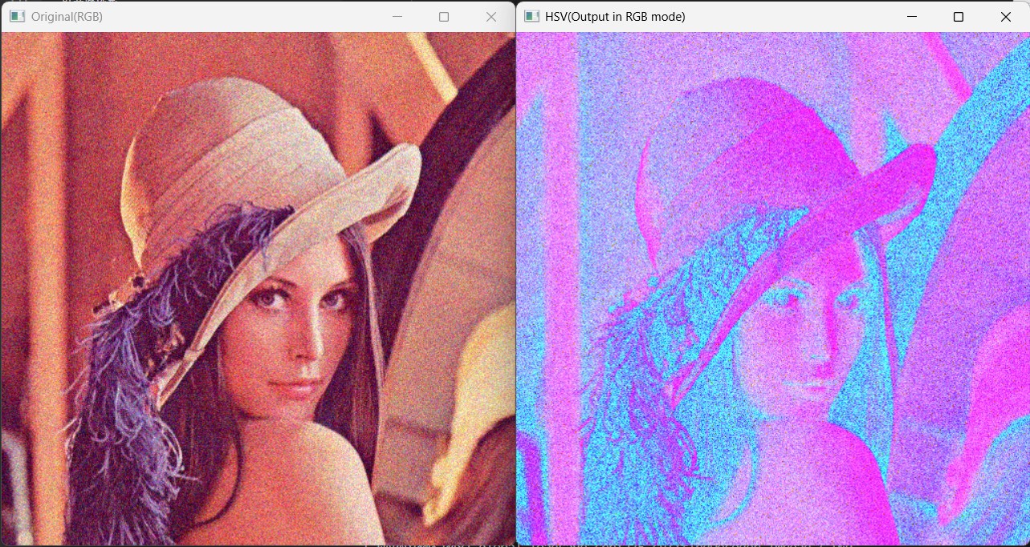

* 1. 選擇對 V 分量去噪方式
     1. 無濾波

V 分量保持不變

* + 1. 中值濾波 (Median Filter)

概念：

* 不是用平均值，而是取鄰域中所有像素灰階的「中位數 (median)」作為新的像素值。
* 對突發型雜訊（salt-and-pepper noise，黑白點狀雜訊）特別有效。

數學表示：

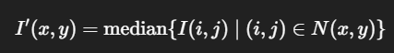

其中 $N\left(x,y\right)$ 為以 $\left(x, y\right)$ 為中心的 $k×k$ 鄰域。

特性：

* 能有效去除離群像素。
* 不會造成邊緣過度模糊（邊緣仍可保留）。
* 適合用於「椒鹽雜訊」。

OpenCV 程式：

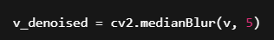

代表以 $5×5$ 視窗 取中位數。

* + 1. 高斯濾波 (Gaussian Filter)

概念：

* 將鄰近像素加權平均，距離中心越近、權重越高。
* 權重服從高斯分佈（常態分佈），因此平滑效果自然、不會產生明顯邊界。

數學表示：

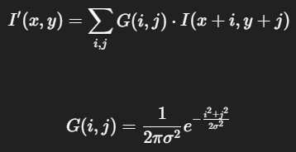

特性：

* 適合消除高斯分佈雜訊（自然相機影像常見）。
* 平滑整體影像，但可能使邊緣模糊。
* 在影像處理中常用作「預處理」步驟。

OpenCV 程式：

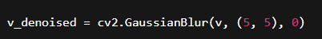

$\left(5,5\right)$ 是核大小，0 代表自動根據核大小計算 。

* + 1. 雙邊濾波 (Bilateral Filter)

概念：

* 結合空間距離與像素相似度兩種權重：
  + 距離近 -> 權重大
  + 顏色差小 -> 權重大
* 因此在平滑雜訊的同時能保留邊緣細節。

數學表示：

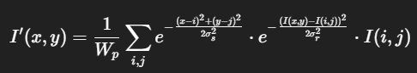

* $σ_{s}$：控制空間距離的權重
* $σ_{r}$：控制灰階差異的權重
* $W_{p}$：歸一化因子

特性：

* 對邊緣敏感，能有效保留邊界。
* 處理速度較慢（計算量大）。
* 適合自然照片或人臉影像去噪。

OpenCV 程式：



9 為鄰域直徑， $75, 75$ 控制空間與顏色域的 值。

* 1. 將 HSV 轉回 RGB，依講義公式

依講義公式：

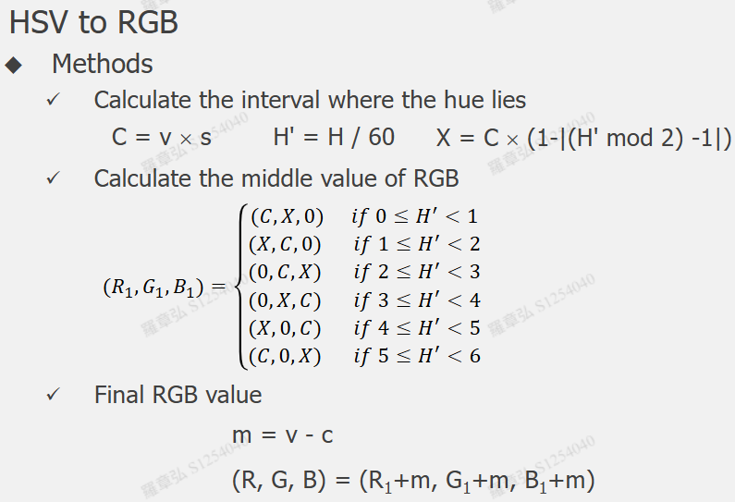

程式碼：

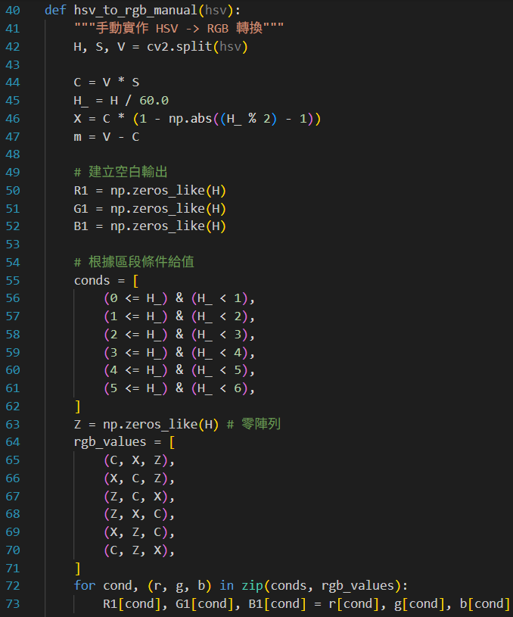

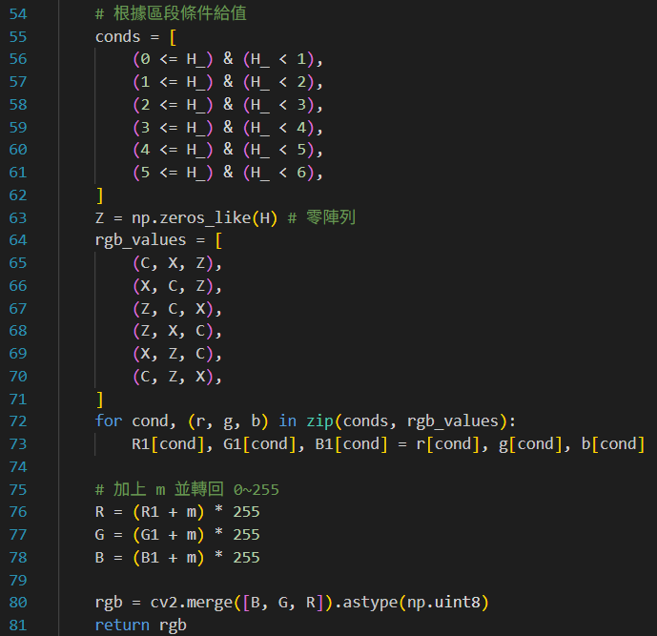

結果(原版、無濾波與三種濾波)：

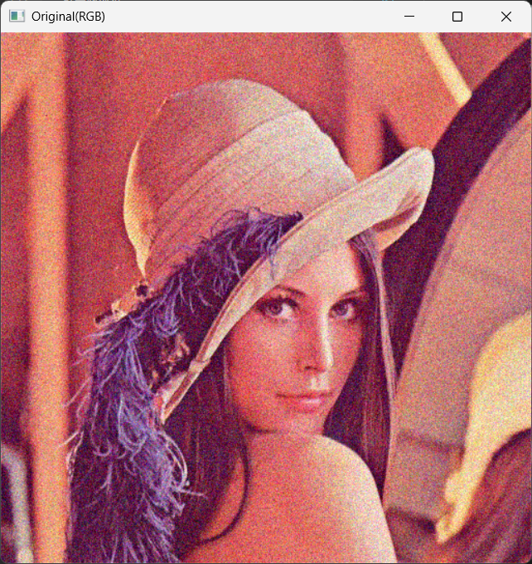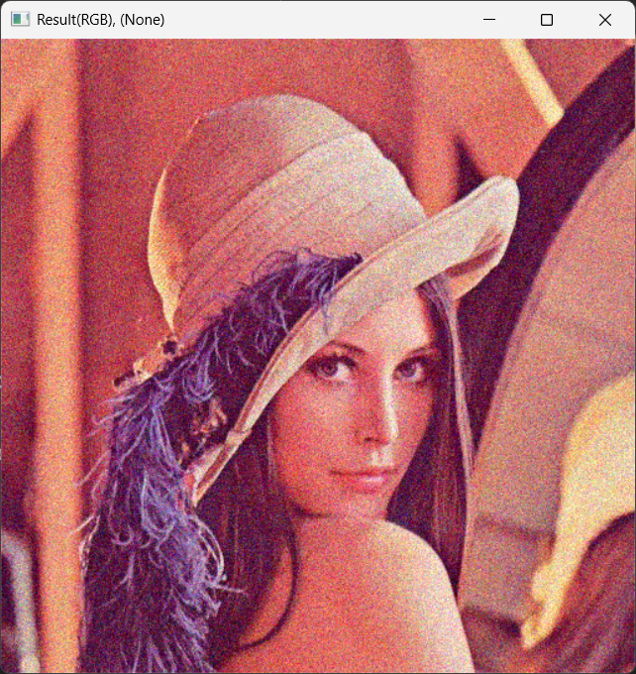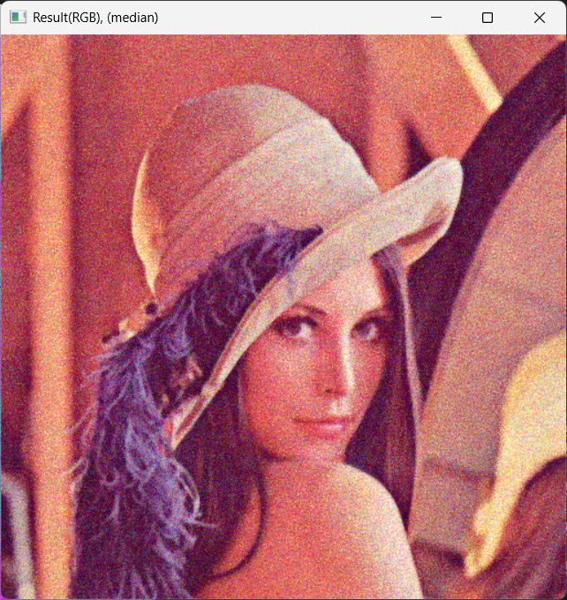

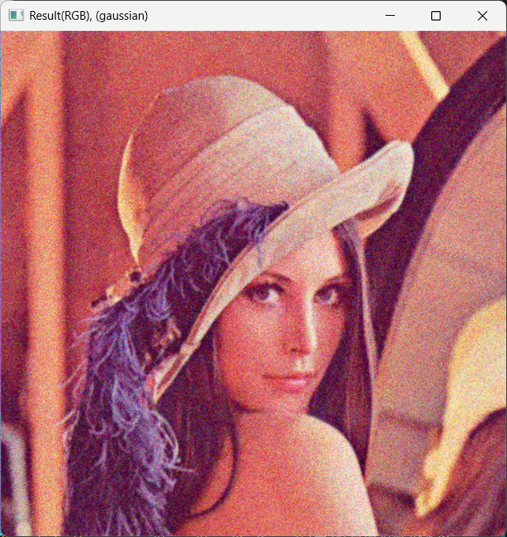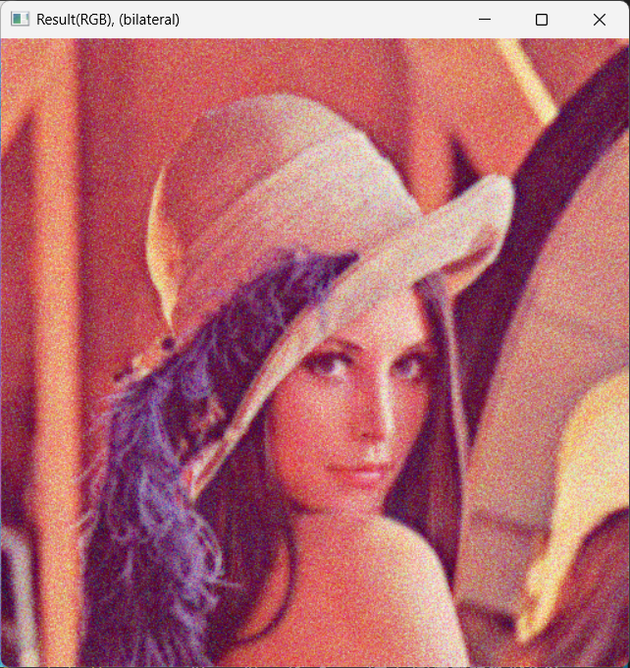

### Joint bilateral filtering 聯合雙邊濾波

使用灰階圖片 lena.bmp 作為導引影像(guide image)

公式：

* Spatial weight 空間權重 $ω_{s}\left(p,q\right)$：由像素之間的歐氏距離決定
$$ω_{s}\left(p,q\right)=\exp\left(-\frac{{\left\|p-q\right\|}^{2}}{2σ_{s}^{2}}\right)$$

* Intensity weight 強度權重 $ω_{r}\left(G\left(p\right),G\left(q\right)\right)$：由像素之間的差異決定
$$ω_{r}\left(G\left(p\right),G\left(q\right)\right)=\exp\left(-\frac{{\left(G\left(p\right)-G\left(q\right)\right)}^{2}}{2σ_{r}^{2}}\right)$$

* Joint weight 聯合權重：由空間權重和強度權重的乘積決定
$$ω\left(p,q\right)=ω_{s}\left(p,q\right)×ω_{r}\left(G\left(p\right),G\left(q\right)\right)$$

* Filtered pixel 濾波像素：由鄰域內所有像素的加權平均值決定
$$J\left(p\right)=\frac{\sum_{q∈N_{p}}{ω\left(p,q\right)×I\left(p\right)}}{\sum_{q∈N_{p}}{ω\left(p,q\right)}}$$

* 空間權重標準差 $σ_{s}^{}$ 與強度權重標準差 $σ_{r}^{}$ 自訂，亦可自行計算

程式碼：

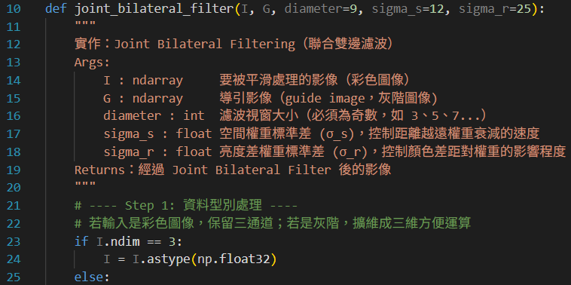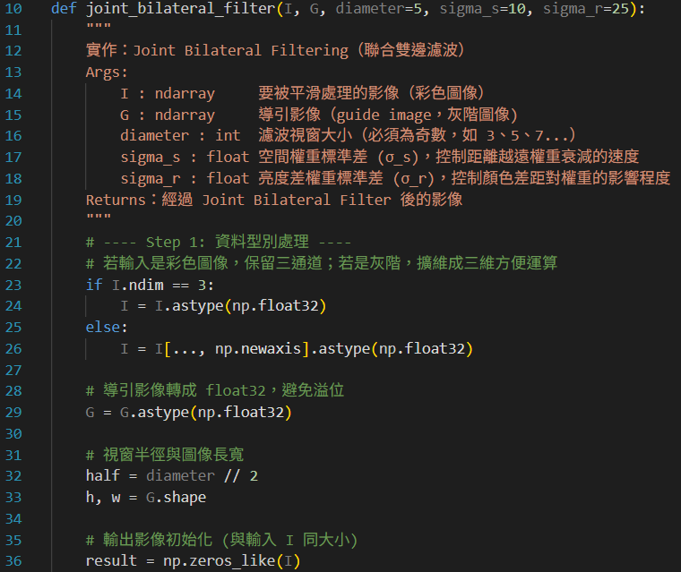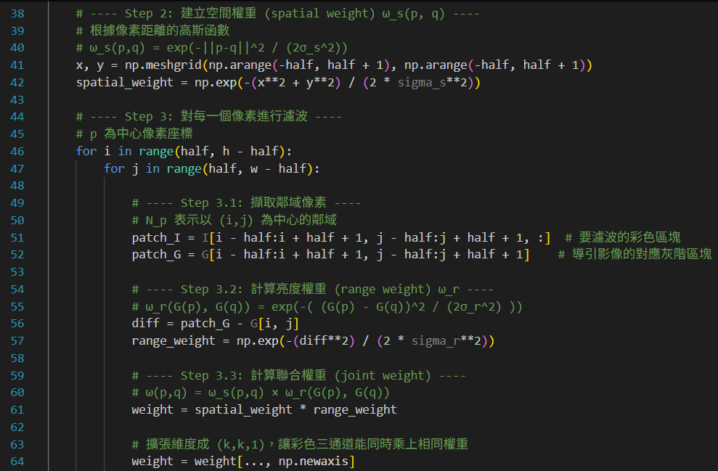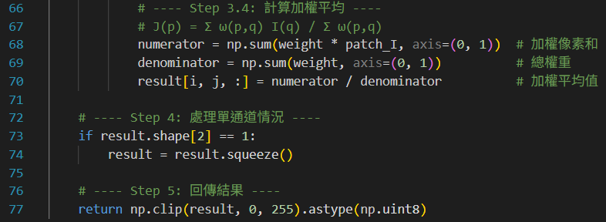

原圖、導引圖與結果(diameter=9, sigma_s=12, sigma_r=25)：

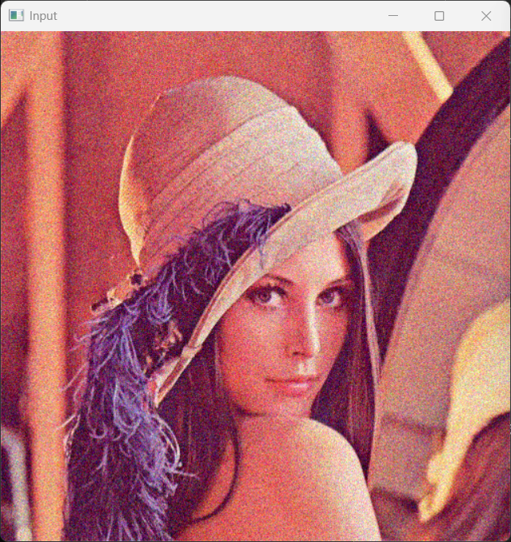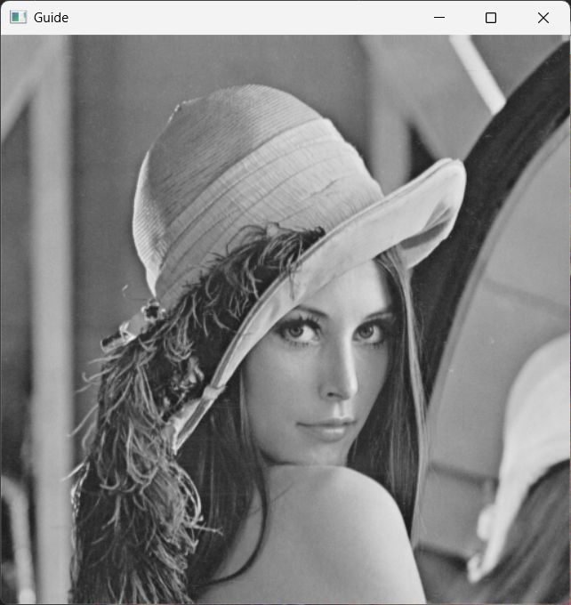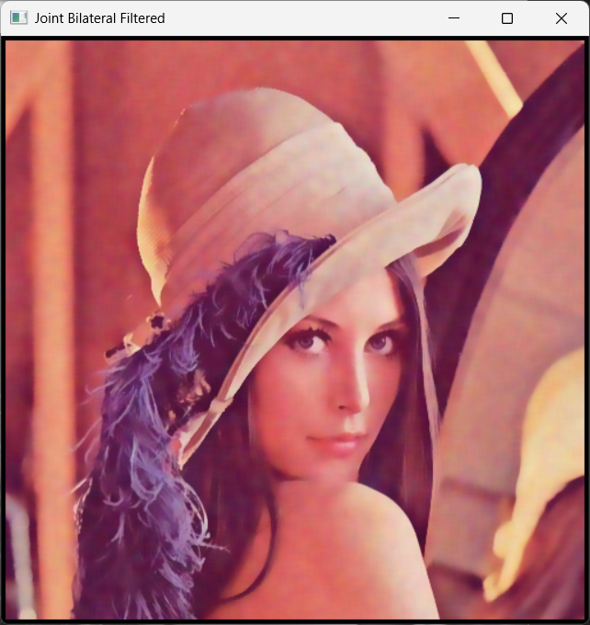

### Vector median filtering 向量中值濾波

* 每個像素是一個 RGB 向量 $v_{i}=\left(R_{i}, G_{i}, B_{i}\right)$
* 計算該向量與鄰域所有向量的距離總和 $D\left(v_{i}\right)=\sum_{j}{d\left(v_{i}, v_{j}\right)}$
* 取距離總和最小的那個像素作為輸出值
* 這種方法能有效處理彩色影像的脈衝雜訊，比單通道 median filter 更保留色彩一致性。
* 此實作為最直接版本，時間複雜度 $O(N×k^{4})$，當視窗很大時計算會變慢。可改用 KD-Tree、快速排序或近似方法。

程式碼：

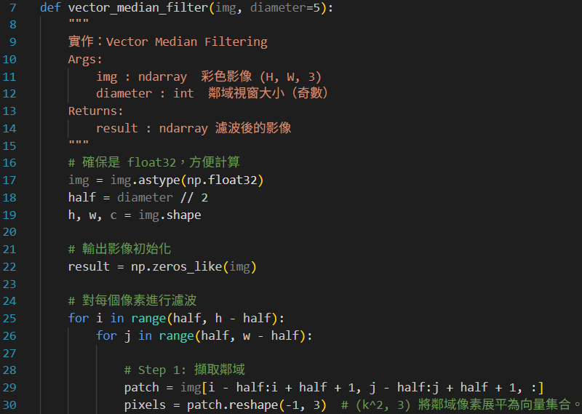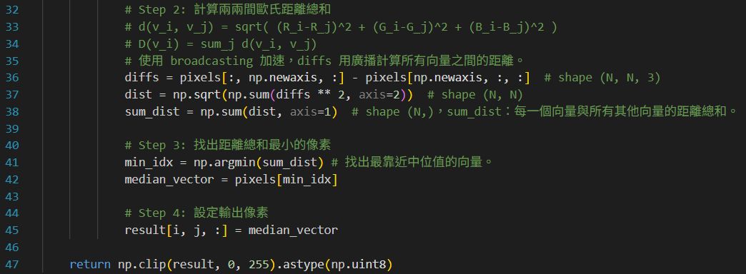

原圖與結果：

